2.2构成物质的微粒（Ⅰ）——分子
1.品红扩散的实验证明了 （ ）
A.分子在化学变化中可分 B.分子在不断运动着的
C.分子是看得见的粒子 D.一切物质都是由分子构成的
2.下列现象不能说明分子永不停息地做无规则运动的是 （ ）
A.屋里喷了香水后充满香味 B.化学实验室内充满药品味
C.汽车疾驶而过，车后卷起烟尘 D.用樟脑保存衣物，衣柜内充满樟脑味
3.不能说明分子间有间隔的事实是 （ ）
A.冰受热融化成水 B.面粉中掺和砂糖
C.各为10 mL的酒精与水混合后，体积小于20 mL D.打满气的气球可以被压缩
4.下列说法正确的是 （ ）
A.单质都是由原子构成的 B.混合物是由多种化合物组成的
C.纯净物是由同种分子构成的 D.化合物中一定含有不同种元素
5.下列叙述中，正确的是 （ ）
A.糖水是纯净物 B.分子很小，没有质量
C.分子是构成一切物质的粒子 D.在水汽化的过程中，水分子之间的距离变大了
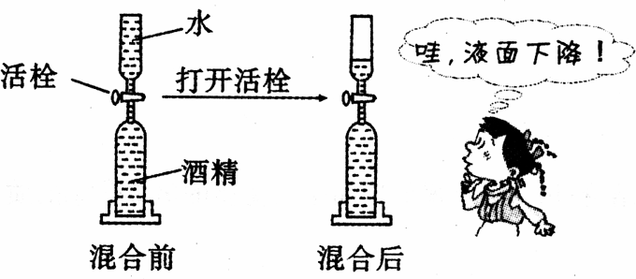
6.图所示实验主要说明 （ ）
A．分子很小 B．分子间有间隔
C．分子不断运动 D．分子可以分成原子
7.将深色的衣服和浅色的衣服浸泡在一起，会使浅色衣服染上深颜色，这其中的主要原因是由于深色染料中的 （ ）
A．分子是在不断地运动 B．分子本身发生了改变
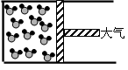
C．分子间的间隔增大 D．分子在化学变化中发生变化
8.右图表示封闭在某容器中的少量液态水的微观示意图(该容器的活塞可以左右移动)。煮沸后，液态水变成水蒸气。在这一过程中，发生的变化是 （ ）
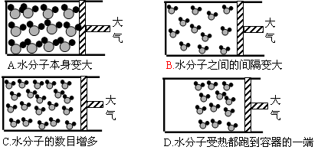
9.下列关于分子的叙述中，正确的是 （ ）
A．分子是保持物质化学性质的一种微粒 B．分子是构成物质的唯一微粒
C．分子在化学变化中是不能再分的微粒 D．分子是静止不动的微粒
10.下列事实不能说明分子之间有间隔的是（ ）
A．墙内开花墙外香 B．空气受热体积膨胀
C．氧气加压降温形成液氧 D．1体积酒精和1体积水混合小于2体积
11.生活中的下列现象，用分子的相关知识解释不正确的是 （ ）
A．湿衣服在日照下比在阴暗处干的更快，说明分子运动速率与温度有关
B．成熟的菠萝蜜会散发出浓浓的香味，说明分子在不断地运动
C．水沸腾时，掀起壶盖，说明分子大小随温度升高而增大
D．液化石油气经加压后贮存在钢瓶中，说明分子之间有间隙
12.水是我们最常接触的物质之一。用微粒的观点回答：
（1）构成水的微粒是___________；
（2）1滴水中大约有1.67×1021个水分子，说明__________________________；
（3）常温下，盛放在敞口容器中的水会逐渐减少，说明_______________________；
（4）100ml水和100ml酒精混合后总体积小于200ml，说明____________________。
13.在盛有冷水的烧杯中放入少量品红，一段时间后，烧杯中的水逐渐变为红色，而在盛有热水的烧杯中则迅速变红，这是因为_______________________________。
14.某兴趣小组做以下实验探究分子的运动，如下图所示。请回答实验中的有关问题：
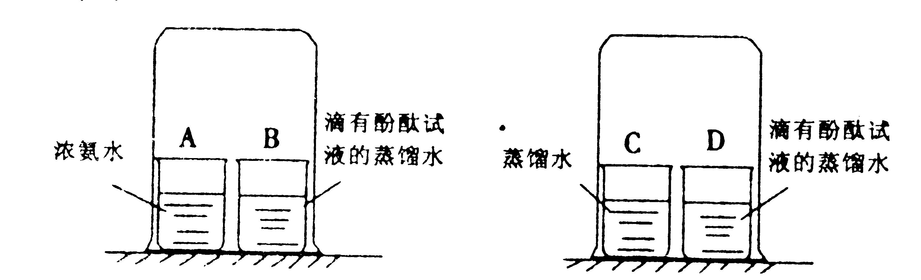
甲 乙
（1）实验Ⅰ：向盛有少量蒸馏水的小烧杯滴入2～3滴酚酞试液，再向其中滴加浓氨水。由实验Ⅰ得出的结论有___________________________________。
（2）实验Ⅱ：如上图甲所示，烧杯B中的现象是_____________________________；产生这一现象的原因是_______________________________________。
（3）为使实验结论准确可靠，该兴趣小组设计实验Ⅲ，如上图乙所示，做对比实验，你认为有无必要，理由是_______________________________________。

参考答案
1.B 2.C 3.A 4.D 5.D 6.B 7.A 8.B 9.A 10.A 11.C
12.水分子 水分子的质量和体积很小 分子间有一定的间隙
13.分子在不断的运动
14.分子在不断的运动 B烧杯中的溶液变红，浓氨水易挥发，氨气分子扩散到B中与酚酞反应而使B中的溶液变红， 没有必要，因为这两组实验可以证明分子在不断的运动。

